 | VE / AT … ФОРМА ЗАКАЗА | 11.00  WA. 02005 T. 24

 | 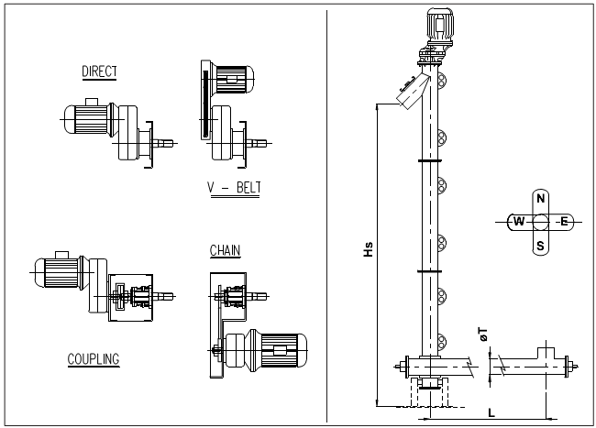
   | AT | VE
  прямой  (DIRECT) | ❑ | ❑
  с муфтой  (COUPLING) | ❑ | ❑
  ременный  (V-BELT) | ❑ | ❑
  цепной  (CHAIN) | ❑ | ❑
ПРОДУКТ
Наименование
Насыпная плотность, т/м³
Размер зерна | мм |  |  | мкм
Текучесть | Высокая  | Хорошая  | Удовлетв.  |  | Плохая 
Абразивность | Низкая  | Умеренная  | Высокая 
Температура, Сº
Свойство или опасность
ВЕРТИКАЛЬНЫЙ ШНЕК
Питатель |  |  |  |  | До
Производительность, м³/ч
Высота Hs, мм
Диаметр по запросу | ø T = 114, 139, 168, 193, 219, 273, 323
Выход | Гибкий  | Неподвижный  |  | Перекидное уст-во  |  |  | Распределение 
ПИТАТЕЛЬ (AT-ATU-ATV)
Конвейер | ❑ От
Питатель | ❑ От
Тип | AT  | ATU  | ATV 
Входное отверстие | Длина = |  | Лоток L=
Наклон, α°
Диаметр по запросу | ø T = 114, 139, 168, 193, 219, 273, 323 (100, 120, 150, 200, 250, 300)
Длина питателя, мм
ЭКСПЛУАТАЦИЯ
Непрерывная | ❑ | Часы/ День | Дни/ Год
Циклическая | ❑ | Запуск/ Час | Часы/ День
Размещение | В помещении  |  |  |  | Снаружи 
Температура в зоне эксплуатации, Сº
ПРИВОД
Напряжение, В
Частота, Гц | 50  | 60 
ДОПОЛНИТЕЛЬНЫЕ ТРЕБОВАНИЯ
ЗАМЕЧАНИЯ

